FINANCIAL REPORT / REVEALED
财经双人对话视频
可复用生成指令手册
适用于《财报揭秘室》 · Remotion 动效 · 豆包 TTS
▁▁▁▁▁▁▁▁▁▁
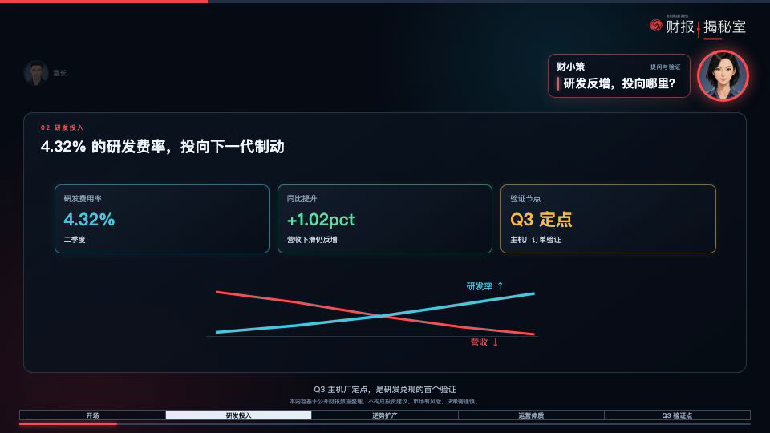
成片核心观感：发言者高亮、关键句短卡、数据画面为主。
版本：已验证制作流程 · 输出：16:9 横版财经解释视频

先读这一页：本片的“正确公式”
目标观感 不是“念全文 + 静态 PPT”。而是：声音先行，数据/关键词随后出现；每次只突出一位主持人；章节与片尾都服务于节奏，不额外拖长。

模块 | 本次已验证的做法 | 不要这样做
开头 | 先用 1 个问题/反差数据做钩子，再接 2.23 秒栏目片头。 | 开场先放品牌片头，或一开始把所有数据抛完。
人物 | 当前发言者 130px 高亮头像 + 一句关键结论；另一人 64px、低透明度。 | 整段旁白塞进对话框，双方头像同等抢画面。
章节 | 上一段结束后的 1.4–1.6 秒，先展示章节标题；标题退出后再进下一位人物。 | 小标题与人物对话同时出现，或空白停 1 秒。
数据 | 按照旁白中的数字、因果和验证点渐进出现。 | 画面一进入就把全部卡片、折线和结论放完。
收尾 | 最后一句“每期三分钟…”起，全屏主标动效；女声结束即终止视频。 | 男声仍在分析时提前上片尾，或片尾后再加尾音/空白。

一、下次先这样给 Codex 说（两步式指令）

步骤 A：先让它规划，不要直接渲染
我要做一支《财报揭秘室》风格的横版财经双人对话视频。请先不要生成视频，先阅读我提供的解读稿、人物头像、数据素材、音效和参考视频。

目标：约 [X] 分钟、1920×1080 / 30fps、16:9；不需要口型，只要头像与数据动效。
请输出：
1. 压缩后的完整男女对话文案（标明男女、每句的核心结论）；
2. 逐镜头分镜表：时间段、发言者、画面数据、关键句、音效、转场；
3. 每章节的标题卡位置与时长；
4. 片头/片尾如何接入现有动效；
5. 需要我确认的数字、音色和素材缺口。

节奏要求：钩子 → 片头 → 章节分析 → 全屏片尾；数据必须随旁白渐进出现；章节标题必须先出现并消失，再进入人物解说。

步骤 B：确认方案后，再让它执行
按已确认的分镜执行并渲染预览。使用豆包 TTS：男声“刘飞 2.0”、女声“流畅女声 2.0”。

人物规则：正在说话的人高亮放大；另一人缩小、弱化；对话卡只显示一句关键结论，不能直接放完整旁白。
音画规则：每条音频以真实时长写入 timeline；数据/卡片按句中信息分批出现；章节标题只占上一句结束后的转场空档；禁止标题和人物卡同屏。
片尾规则：最后女声“每期三分钟，拆解财报里的关键信号”开始时切入全屏主标动效，其他 UI 全部关闭；女声结束的同一帧结束视频，不加尾音、不留空白。

先输出 3 个关键时间点的静帧供我确认：一个人物切换、一个章节转场、一个片尾。确认后再导出完整 MP4。

二、必须给到的素材与信息
输入 | 最小要求 | 交付建议
解读稿 | 带章节小标题，数字口径明确。 | DOCX 或 Markdown；把“必须出现”的数字加粗或单列。
头像 | 男女主持人各 1 张，正面、清晰、背景干净。 | PNG；人物脸部占画面约 50% 以上。
品牌资产 | 透明 Logo、主视觉色、免责声明。 | PNG/SVG；注明是否允许在右上角常驻。
声音 | 男/女声选择、TTS 凭证、是否允许语速调整。 | 先生成 2–4 个试听片段，确认后再批量生成。
参考视频 | 至少 1 支，标出喜欢的 3 个时间点。 | 说明是喜欢“节奏、排版、人物切换”还是“音效”。
音效与配乐 | 可商用来源、文件夹结构。 | 提供 WAV/MP3，并区分“章节、数字、风险、片尾”。

三、固定镜头语法：如何排版才像“在对话”
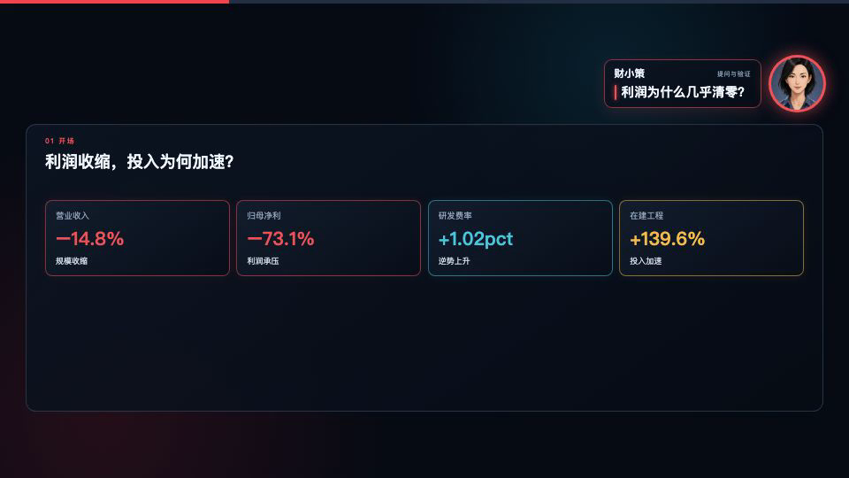
镜头 0｜开场钩子：用问题或反差数据先抓住观众，再进入栏目片头。
镜头类型 | 画面规则 | 推荐时长
钩子 | 单人提问 + 1–3 个反差指标；不先解释。 | 8–15 秒
栏目片头 | 钩子结束后接人物主标片头；无具体公司数据。 | 2.23 秒
提问镜头 | 女主持人右侧高亮；左侧男主持人弱化；只留一行问题。 | 2–6 秒
回答镜头 | 男主持人左侧高亮；右侧女主持人弱化；数据面板为视觉中心。 | 6–16 秒
章节卡 | 全屏暗遮罩 + 章节编号与标题；与声音错开。 | 1.2–1.6 秒
收束 | 男声说投资结论时仍是分析画面；最后女声开始时切全屏品牌片尾。 | 3–4 秒（仅随末句）

镜头 1｜发言者高亮：当前角色放大、对方弱化；画面信息中心仍是数据面板。
对话卡写法 把整段旁白“压缩”为 8–18 字的关键句。例如：旁白讲研发费率、线控制动和验证节点；对话卡只写“Q3 主机厂定点，是兑现门槛”。

四、章节与音画同步：这一步决定视频是否“专业”
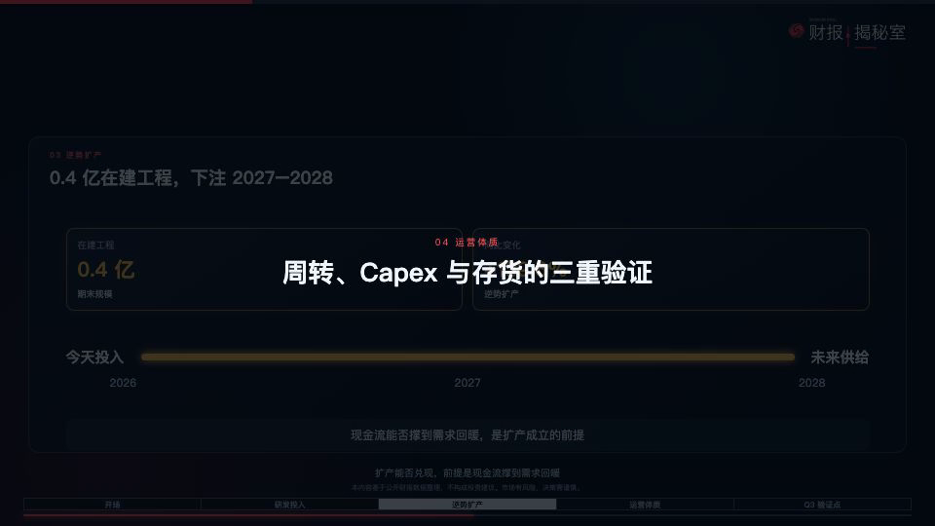
镜头 2｜章节卡占用前后两句之间的转场空档；它退出后，人物与新面板才进入。
- 将每条 TTS 音频的真实时长写入 timeline；不要按文字字数估算。
- 给每段旁白定义“语义触发点”：讲到第一个数字再出现第一张卡；讲到第二个验证点再出现第二项。
- 章节卡放入上一段结束后的已有停顿；如果没有自然停顿，预留约 1.3 秒，并由章节扫光音效填充。
- 章节卡最后一帧必须先消失；下一条音频第一帧才出现发言者高亮卡。
- 不要对整段音频做拉伸，也不要在视频最后添加“默认收尾音”。

五、音色、配乐与音效：已验证的关键决策
类别 | 本次选择 | 使用原则
男声 TTS | 刘飞 2.0  zh_male_liufei_uranus_bigtts | 用于解释、判断、结论；偏沉稳。
女声 TTS | 流畅女声 2.0  zh_female_liuchangnv_uranus_bigtts | 用于提问、追问、收束；节奏利落。
背景音乐 | immersed.mp3 | 约 12% 音量；开头 1.5 秒淡入；始终让对白处于最前。
章节 | section-tech-sweep + headline-land | 前者用于章节切换，后者用于标题落定；仅章节使用。
数据 | data-tick-crisp / number-counter-fast | 数字、计数、指标卡出现时轻用；不要每个元素都响。
风险 | risk-alert | 仅在阈值、风险提示或警示结论出现时使用一次。
片尾 | 主标动效自带扫描音效（降到约 18%） | 与最后一句并行；女声结束即结束，不用 closing-resolve。

六、片头与片尾：直接复用的资产链接
片头｜双人物主标动效｜放在开场钩子之后、正文之前；与开场数据扫描音效匹配。（2.23 秒 / 67 帧 / 30fps）
点击打开视频文件
/Users/jiang/Documents/remotion动画/claude-code-video-toolkit/examples/hello-world/out/financial-intro-portrait-sfx-v1.mov

片头｜钩子后的栏目主标动效：无业务数据，只建立栏目识别。
片尾｜纯主标动效｜从最后女声“每期三分钟…”第一字开始播放；完成后停在最后定帧，至女声结束。（2.23 秒 / 67 帧 / 30fps）
点击打开视频文件
/Users/jiang/Documents/remotion动画/claude-code-video-toolkit/examples/hello-world/out/financial-intro-logo-sfx-v3.mov

片尾｜全屏无人物、无进度条、无数据面板；本片在女声结束时立即结束。
已完成成片（参考实现）｜本次最终无尾音预览：2分29秒，960×540。（149.08 秒）
点击打开视频文件
/Users/jiang/Documents/remotion动画/claude-code-video-toolkit/examples/hello-world/out/financial-report-dialogue-v3-final-cut-preview.mp4

七、交付前验收清单（让 Codex 自检）
- 逐条核对音频时长与 Sequence 起止帧，确认没有配音/字幕/动效提前或滞后。
- 任意时刻只突出一位发言者；对方仅保留弱化头像。
- 对话卡只显示关键句，不显示整段旁白。
- 右上角栏目 Logo 与人物头像、气泡卡保持安全间距。
- 章节标题在说话前完成淡出，不能和人物卡重叠。
- 所有数据卡、曲线和风险提示按旁白递进出现，不能一进场全亮。
- 片头不放具体公司数据；片尾从最后一句启动，片尾结束不再加音效或空白。
- 至少导出并人工查看：人物切换、章节卡、片尾三个关键静帧，再导出成片。
一句话交付标准 观众应该感觉是在看两位主持人围绕一份财报逐层追问：谁说话谁突出；说到哪里数据就出现到哪里；章节和片尾都像节目节奏的一部分，而不是后贴上的模板。

